筑後ブロック企画
2023年度 第1回 筑後ブロック研修会
新入会員のみなさまへ
「新入会員オリエンテーション」を開催します！

福祉士会への入会は、①生涯学習のスタート、②新しい仲間づくりの場となります。
入会されたばかりの会員の皆様の不安解消や新たな出会いの場になればと思っています。

●日 時 2023年7月15日（土） 14：00～17：00（受付：13：30）
●場 所 久留米市市民活動サポートセンター「みんくる」会議室
〒830-8520 福岡県久留米市城南町15番地3
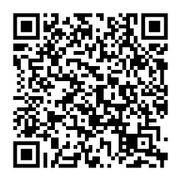
●定 員 ２０名 （先着順）
●参 加 費 会員：無料
●申込方法 右記の「QRコード」にてお申込み下さい。
●申込締切日 7月8日（土）
『オリエンテーション内容』
■基礎研修の説明
ステップアップした「認定社会福祉士」
取得を目指せます！
■災害支援委員会の説明
地域での日頃の備え・ネットワーク形成が、
災害に強いまちづくりに繋がります
■先輩からのメッセージ
筑後ブロックの活動内容の紹介をします。
一緒に活動しませんか？
■グループワーク
今日の出会いが、一生の出会いになるかも？！
仕事には人脈が大事!!

～懇親会について～
オリエンテーション終了後、会場近くにて懇親会を行います。
一層のコミュニケーションの輪を広げましょう。ご参加お待ちしております♪
場 所：オリエンテーション会場近く
時 間：17時30分
参加費：3,500円 ※当日徴収いたします。
【お問い合せ先】
公益社団法人福岡県社会福祉士会 事務局 﨑村
〒812-0011 福岡市博多区博多駅前3丁目9番12号アイビーコートⅢビル5F
TEL 092-483-2944 FAX 092-483-3037
E-mail info@facsw.or.jp

